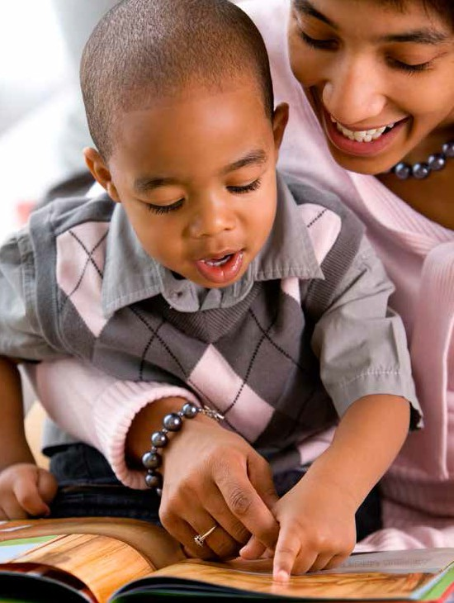

NYSITELL
家長信息手册
歡迎您到紐約州公立學校系統！紐約州教育廳（NYSED）雙語和世界語言辦公室（OBEWL）的使命是確保紐約州（NYS）所有的學生， 包括英語語言學習者（ELLs）和多種語言學習者（MLLs），在學業上和語言流利程度上取得最高水平的成功。我們要努力確保每一位學生的教育途徑和社會情感方面的需要在運用多種語言中得到滿足並為他/她們上大學和選擇職業做好準備。
介紹
在註冊時你表明你孩子的家庭用語或母語不是英語而且在一位教育工作者面試他/她之後認為他/她有可能需要額外的英語語言輔助。在面試中收集的信息表明你的孩子可能合格接受ELL的服務並可能被視為ELL/MLL。為了確認你的孩子符合接受額外英語幫助的條件（資格），您的孩子將被給予“紐約州英語學習鑑別測驗”。 (NYSITELL)

NYSITELL測驗的目的是什麼？
NYSITELL 測驗的目的是為了測試家庭語言和母語不是英語的新學生的英語​​水平。您的孩子考NYSITELL(入門級，基礎級，過渡級，進階級和掌握級)的分數將決定他/她是否符合接受ELL服務的資格並將決定為其提供英語語言幫助的等級。測驗結果也將幫助教師們根據您的孩子在英語聽力，口語閱讀和寫作方面的能力和需要製定出最好的教程。

NYSITELL 測驗將在什麼時候考？
有可能被確認為ELLs/MLLs的學生只有在紐約州教育系統報名之後才可以參加NYSITELL的測驗。

學生們將會被問到什麼樣的問題？
NYSITELL測驗包括考查聽力，口語，閱讀和寫作能力的多項選擇題和長短問答題。
我什麼時候可以拿到測驗結果？
您的孩子報名的學校將寄給您通知信指出您孩子測驗的級別和您應該採取的措施。如果您的孩子被確認為是ELL/MLL, 您將被邀請參加一個歡迎會屆時您將獲悉您的孩子適合上哪一級的ELL 教程。

Proficiency Levels 熟練級別是什麼意思？
您的孩子是否可能是ELL/MLL將取決於他/她的測試結果。下面的表格為您解釋proficiency levels英語熟練級別。

級別（程度） | 描述英語語言的熟練級別（程度 ）
Entering 入門級  （Beginning 初級） | 入門級學生在提高其學習語言能力時十分依賴各種支持和安排。根據NYSESLAT的衡量標準，處於該級別的學生尚未達到在各學習環境中熟練使用英語所需要的語言能力。 | 符  合  接  受  ELL/MLL  服  務  的  條  件  /  資  格
Emerging 基礎級  (Low Intermediate 中低級) | 基礎級學生在提高其學習語言能力時比較依賴各種支持和安排。根據NYSESLAT的衡量標準，處於該級別的學生尚未達到在各學習環境中熟練使用英語所需要的語言能力。
Transitioning 過渡級  （Intermediate 中級） | 過渡級學生在提高其學習語言能力時比較獨立。根據  NYSESLAT的衡量標準，處於該級別的學生尚未達到在各學習環境中熟練使用英語所需要的語言能力。。
Expanding 進階級  （Advanced 高級） | 進階級學生在提高其學習語言能力時十分獨立。處於該級別的學生已經比較接近在各學習環境中熟練使用英語所需要的語言能力。

誰監考測驗並評判分數？
合格的紐約州教育工作者監考NYSITELL 測驗並評判分數。
如果我的孩子有IEP，考NYSITELL的測試過程中會被提供通融調適的辦​​法嗎？
是的。有IEP的學生在測試NYSITELL的過程中允許用所提供的通融調適的辦​​法考。請詢問您孩子的老師有關孩子應該在測試中得到的通融調適辦法的信息。
當我的孩子被確認為ELL/MLL時他/她應該接受什麼樣的服務？
您的孩子一旦被確認為ELL/MLL, 他/她就有資格接受以下的服務：雙語教育（過渡性的或雙文）和/或“英語作為新語言（ENL）的服務。你孩子英語的熟練程度將決定他/她每個星期接受英語服務的時間（課時）。請參看以下按英語熟練級別/程度分配的具體分鐘/時間表。

級別  （程度） | 幼稚園到8年級  每星期英語授課時間 | 9 年級到12年級  每星期英語授課時間 | 學生所在的雙語教程
入門級  （初級） | 360 分鐘 | 540分鐘 | - 一門母語語言課  - 至少兩門科目用雙語教授（如數學，科學，社會科學等）
基礎級  （中低級） | 360 分鐘 | 360 分鐘 | - 一門母語語言課  - 至少兩門科目用雙語教授
過渡級  （中級） | 180 分鐘 | 180 分鐘 | - 一門母語語言課  - 至少一門科目用雙語教授
進階級  （高級） | 180 分鐘 | 180 分鐘 | - 一門母語語言課  - 至少一門科目用雙語教授

我在拿到測驗成績之後應該如何在家幫助孩子？
• 用孩子的母語和/或英語讀書給孩子聽（調查表明用孩子的母語給孩子讀書能幫助他/她提高英語語言能力。）
• 用家庭母語給孩子講故事。
• 去你們附近的圖書館借用母語或英語練習聽力的書。
• 確保參加學校安排的家長-教師會議。
• 安排同您孩子的老師開個別會議了解如何能夠幫助您孩子成功的具體方法。
• 安排每天孩子做家庭作業的時間。如果可能，為孩子做功課提供一個安靜，不受干擾的地方。
• 計劃安排家庭參觀博物館。博物館的導遊（指南）能夠幫助您與您的孩子遊覽展覽。
• 博物館和圖書館在放學後和周末經常提供廉價和/或免費的豐富的校外課程。

有關ELL服務的問題與事由請聯繫
nysparenthotline@nyu.edu
ELL 家長熱缐: (800) 469-8224

有更多的問題嗎?
請把您的問題和建議電傳OBEFLS@nysed.gov
或打電話聯絡: 718-722-2445
爲獲得更多有關 NYSITELL的信息請登録以下的網站 http://www.p12.nysed.gov/assessment/nysitell/

